Актуальность.
В настоящее время в детском саду увеличилось количество детей, имеющих нарушения опорно-двигательного аппарата, а также плоскостопие. Причин этого недуга может быть множество. И это более серьезная проблема, чем кажется на первый взгляд. Это может привести к различным заболеваниям, кроме того могут стать причиной больших проблем с позвоночником. Лечить плоскостопие гораздо трудней, чем предупредить. Поэтому главное внимание должно быть уделено профилактике этого заболевания. Наверняка в каждом дошкольном учреждении существуют разнообразный физкультурный инвентарь, различные коврики, массажные дорожки, и т.д. Детям на занятиях, прежде всего, должно быть интересно, и не последнюю роль в занятия играет оборудование. Расширяя предметно-пространственную среду, у детей формируется высокая двигательная активность, совершенствуются физические качества, повышается интерес к занятиям, хочется больше двигаться. Руководствуясь именно этой целью, было изготовлено спортивное оборудование, применяемое мною в работе с детьми.

«Чудо - лапки» изготовлены из экологически чистых, природных материалов, благодаря этому все оборудование абсолютно безвредно и безопасно для детей.
Цель: Создание развивающей предметно-пространственной среды для формирования высокой двигательной активности, к сохранению и укреплению здоровья, формированию и укреплению свода стопы и опорно-двигательного аппарата.
Задачи: выявление уровня заболеваний плоскостопием у детей дошкольного возраста, использование массажа для профилактики и коррекции плоскостопия, формирование правильной осанки, увеличение силовой выносливости мышц, воспитание физических качеств; приучать к самостоятельному выполнения физических упражнений; воспитывать доброжелательные отношения со сверстниками в совместной двигательной деятельности.
«Чудо - лапки»- это не только профилактика плоскостопия и массаж, это еще и весёлые эстафеты, игры догонялки, игра «угадай по следу», футбол в «чудо – лапках», и множество других игр, различные упражнения на равновесие, на укрепление мышц рук и ног, а так же поднятие эмоционального фона ребенка. «Чудо – лапки» абсолютно доступны для каждого ребенка, не зависимо от возраста, дети с большим удовольствием занимаются с таким оборудованием.
Основа: березовая древесина.
Дополнение: камушки, палочки из бамбука, фасоль, веревочки, плотная широкая резинка для рук.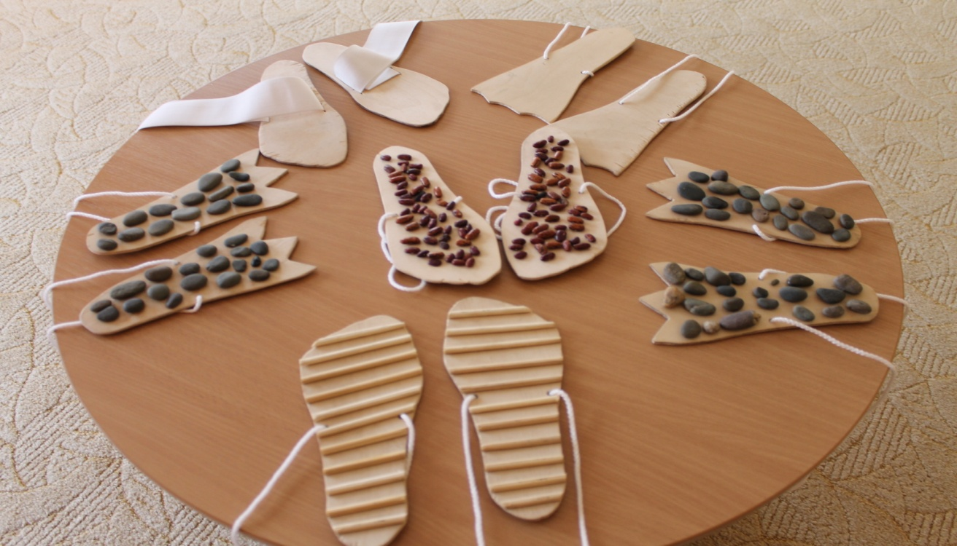
Лапки для массажа стопы
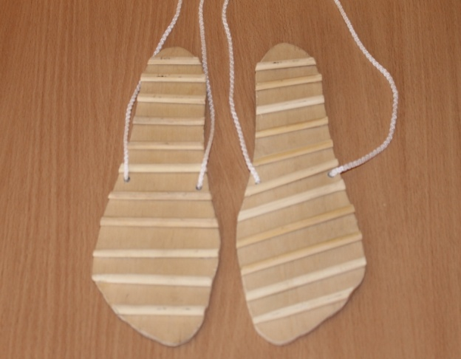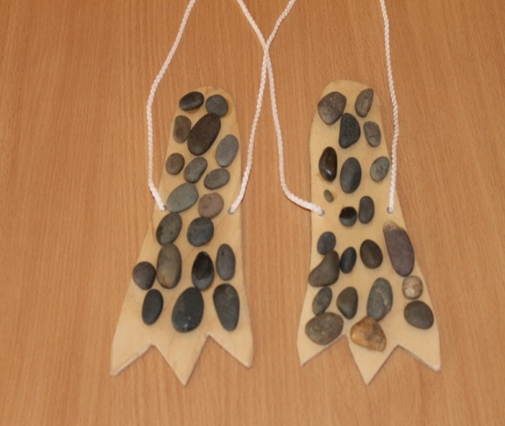
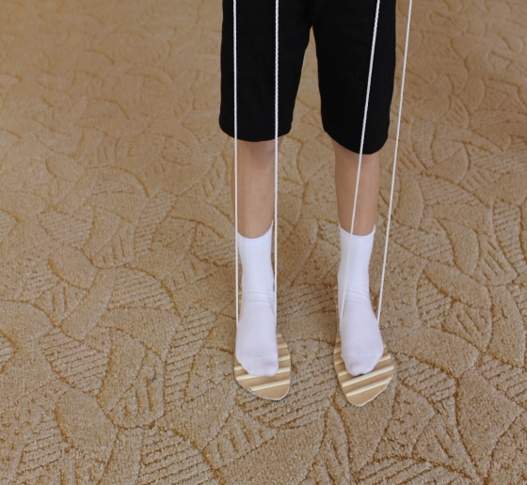

Лапки для игр.
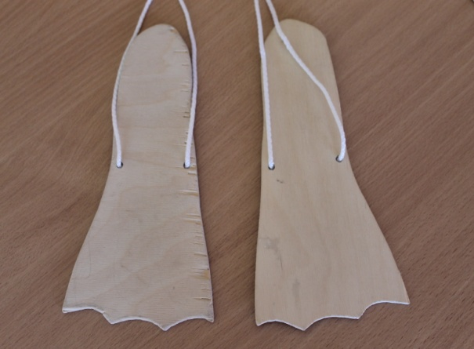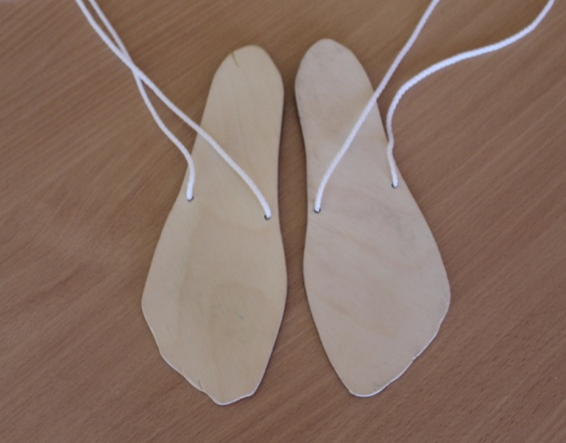
Игра догонялки в «Чудо – лапках»
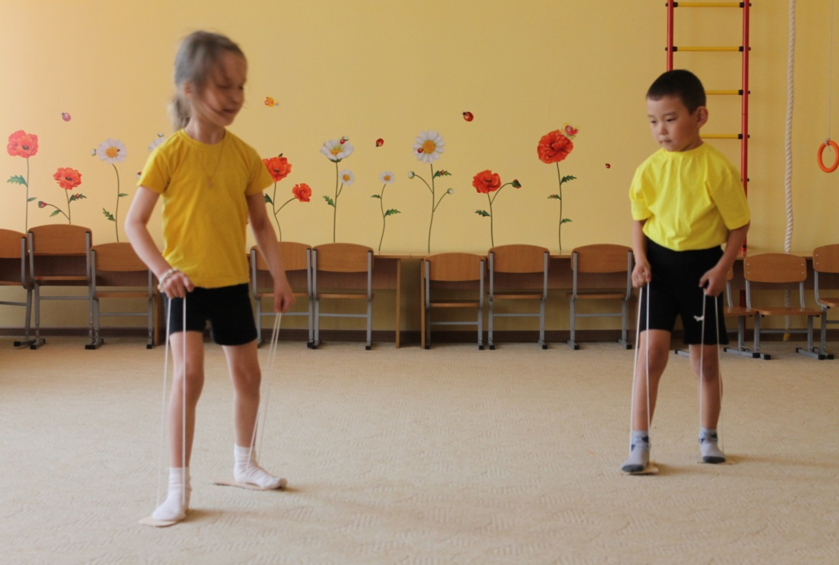
Футбол в «чудо – лапка 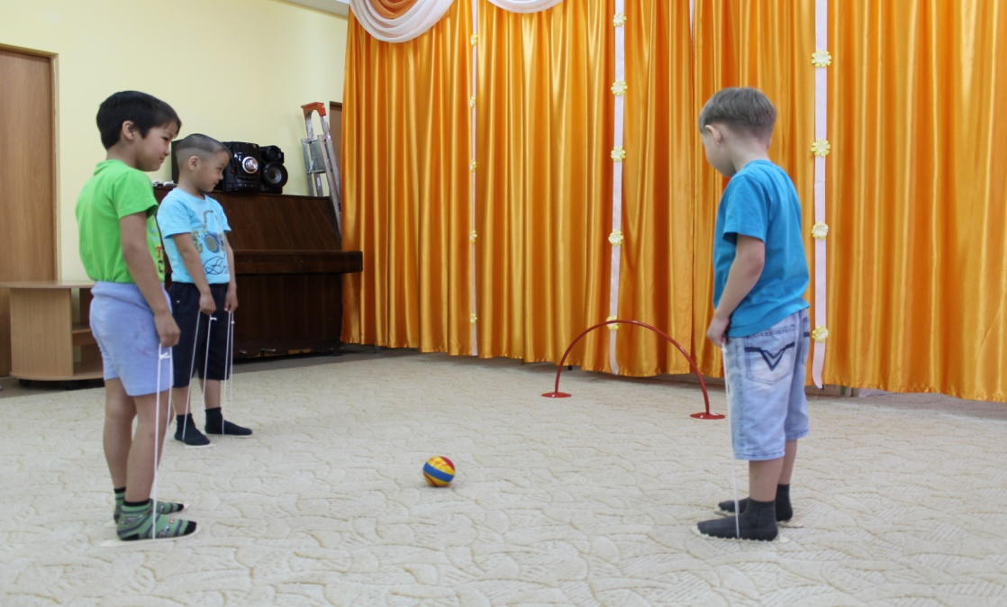Лапки для укрепления мышц рук и ног, а также опорно-двигательного аппарата 